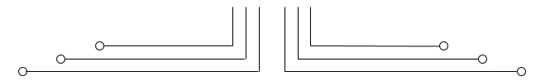

**1 D4 - TEKKOM B**



**PRAKTIKUM BAB POINTER**



Nama : Septian Bagus Jumantoro

Kelas : 1 – D4 Teknik Komputer B

NRP : 3221600039

Dosen : Dr Bima Sena Bayu Dewantara S.ST, MT.

Mata Kuliah : Praktikum Pemrograman Dasar 2

Hari/Tgl. Praktikum : Rabu, 23 Februari 2022

**PRAKTIKUM 1**

**POINTER**

Untuk memberikan pemahaman kepada anda tentang konsep dasar pointer dan cara menggunakan dalam program C++, maka cobalah beberapa modul percobaan dibawah ini.

1. Percobaan 1

**Source Code**

#include <iostream>

using namespace std;

int main ()

{

    system("cls");

    int var1;

    char var2[10];

    cout << "Address of var1 variable: " ;

    cout << &var1 << endl;

    cout << "Address of var2 variable: " ;

    cout << &var2 << endl;

    return 0;

}

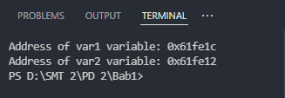**Output**

**Analisa**

Berdasarkan percobaan tersebut diketahui bahwa var1 dan var2, keduanya dicetak menggunakan tambahan aampersand. Sehingga yang tampil pada layar setelah dicompile yaitu alamatnya bukan nilai dari variabel tersebut.

1. Percobaan 2

**Source Code**

#include <iostream>

using namespace std;

int main ()

{

    system("cls");

    int var = 20; *// actual variable declaration.*

    int *ip; *// pointer variable*

    ip = &var; *// store address of var in pointer variable*

    cout << "Value of var variable: " ;

    cout << var << endl;

*// print the address stored in ip pointer variable*

    cout << "Address stored in ip variable: " ;

    cout << ip << endl;

*// access the value at the address available in pointer*

    cout << "Value of *ip variable: " ;

    cout << *ip << endl;

    return 0;

}

**Output**

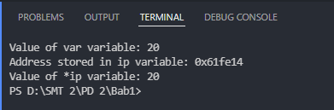

**Analisa**

Berdasarkan percobaan tersebut diketahui bahwa variabel var menampilkan nilai yang telah di definisikan diawal. Lalu untuk variabel ip menampilkan alamatnya. Lalu untuk variabel *ip, dikarenakan yang dicetak pointer dan sebelumnya telah dideklarasikan bahwa ip = &var

1. Percobaan 3

**Source Code**

#include <iostream>

using namespace std;

int main ()

{

    system("cls");

    int *ptr = NULL;

    cout << "The value of ptr is " << ptr ; return 0;

    return 0;

}

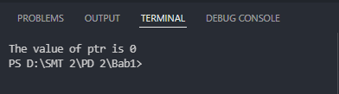**Output**

**Analisa**

Berdasarakan percobaan tersebut diketahui bahwa variabel *ptr bernilai NULL, sehingga ketika di cetak, maka yang tampil adalah 0.

1. Percobaan 4

**Source Code**

#include <iostream>

using namespace std;

const int MAX = 3;

int main ()

{

    system("cls");

    int var[MAX] = {10, 100, 200};

    int *ptr;

*// let us have array address in pointer.*

    ptr = var;

    for (int i = 0; i < MAX; i++)

    {

        cout << "Address of var[" << i << "] = ";

        cout << ptr << endl;

        cout << "Value of var[" << i << "] = ";

        cout << *ptr << endl;

*// point to the next location*

        ptr++;

    }

    return 0;

}

**Output**

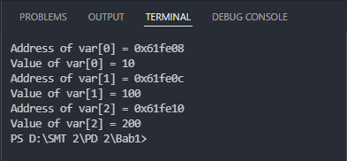

**Analisa**

Berdasarkan percobaan ersebut diketahui bahwa variabel MAX bernilai tetap 3. Dikarenakan var1[MAX] maka arraynya berjumlah 3. Lalu setelh di looping dan dicetak maka sesuai dengan teori array yaitu diawali dari 0, maka yang tampil 0,1,2 dan juga isi dari variabel var1 yaitu 10,100 dan 200 yang digeser maju.

1. Percobaan 5

**Source Code**

#include <iostream>

using namespace std;

const int MAX = 3;

int main ()

{

    system("cls");

    int var[MAX] = {10, 100, 200};

    int *ptr;

*// let us have address of the last element in pointer.*

    ptr = &var[MAX-1];

    for (int i = MAX; i > 0; i--)

    {

        cout << "Address of var[" << i << "] = ";

        cout << ptr << endl;

        cout << "Value of var[" << i << "] = ";

        cout << *ptr << endl;

*// point to the previous location*

        ptr--;

    }

    return 0;

}

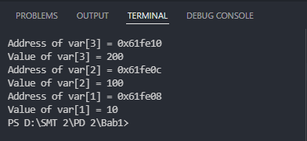**Output**

**Analisa**

Berdasarkan percobaan ersebut diketahui bahwa variabel MAX bernilai tetap 3. Dikarenakan var1[MAX] maka arraynya berjumlah 3. Lalu setelh di looping maka yang tampil 3,2,1 dan juga isi dari variabel var1 yaitu 200,100 dan 10 yang digeser mundur.

1. Percobaan 6

**Source Code**

#include <iostream>

using namespace std;

const int MAX = 3;

int main ()

{

    system("cls");

    int var[MAX] = {10, 100, 200};

    int *ptr;

*// let us have address of the first element in pointer.*

    ptr = var;

    int i = 0;

    while ( ptr <= &var[ MAX - 1] )

    {

        cout << "Address of var[" << i << "] = ";

        cout << ptr << endl;

        cout << "Value of var[" << i << "] = ";

        cout << *ptr << endl;

*// point to the previous location*

        ptr++;

        i++;

    }

    return 0;

}

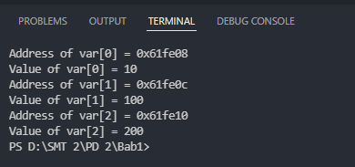**Output**

**Anlisa**

Berdasarkan percobaan ersebut diketahui bahwa variabel MAX bernilai tetap 3. Dikarenakan var1[MAX] maka arraynya berjumlah 3. Lalu setelh di looping menggunakan while dan dicetak maka sesuai dengan teori array yaitu diawali dari 0, maka yang tampil 0,1,2 dan juga isi dari variabel var1 yaitu 10,100 dan 200 yang digeser maju.

1. Percobaan 7a

**Source Code**

#include <iostream>

using namespace std;

const int MAX = 3;

int main ()

{

    system("cls");

    int var[MAX] = {10, 100, 200};

    int *ptr;

*// let us have array address in pointer.*

    ptr = var;

    for (int i = 0; i < MAX; i++)

    {

        cout << "Address of var[" << i << "] = ";

        cout << ptr << endl;

        cout << "Value of var[" << i << "] = ";

        cout << *ptr << endl;

*// point to the next location*

        ptr++;

    }

    return 0;

}

**Output**

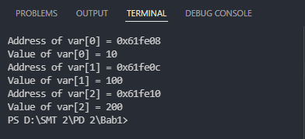

Percobaan 7b

**Source Code**

#include <iostream>

using namespace std;

const int MAX = 3;

int main ()

{

    system("cls");

    int var[MAX] = {10, 100, 200};

    for (int i = 0; i < MAX; i++)

    {

        *var = i; *// This is a correct syntax*

*//var++; // This is incorrect.*

        cout << *var << endl;

        cout << var << endl;

    }

    return 0;

}

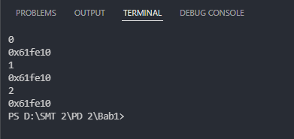**Output**

**Analisa 7a dan 7b**

Berdasarkan kedua percobaan tersebut sama dengan percobaan 4, sehingga variabel MAX bernilai tetap 3. Dikarenakan var1[MAX] maka arraynya berjumlah 3. Lalu setelh di looping dan dicetak maka sesuai dengan teori array yaitu diawali dari 0, maka yang tampil 0,1,2 dan juga isi dari variabel var1 yaitu 10,100 dan 200 yang digeser maju.

1. Percobaan 8a

**Source Code**

#include <iostream>

using namespace std;

const int MAX = 3;

int main ()

{

    system("cls");

    int var[MAX] = {10, 100, 200};

    for (int i = 0; i < MAX; i++)

    {

        cout << "Value of var[" << i << "] = ";

        cout << var[i] << endl;

    }

    return 0;

}

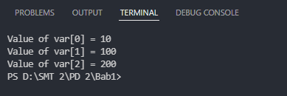**Output**

Percobaan 8b

**Source Code**

#include <iostream>

using namespace std;

const int MAX = 3;

int main ()

{

    system("cls");

    int var[MAX] = {10, 100, 200};

    int *ptr[MAX];

    for (int i = 0; i < MAX; i++)

    {

        ptr[i] = &var[i]; *// assign the address of integer.*

    }

    for (int i = 0; i < MAX; i++)

    {

        cout << "Value of var[" << i << "] = ";

        cout << *ptr[i] << endl;

    }

    return 0;

}

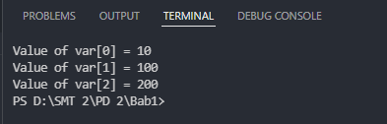**Output**

Percobaan 8c

**Source Code**

#include <iostream>

using namespace std;

const int MAX = 4;

int main ()

{

    system("cls");

    char *names[MAX] = {

        "Zara Fauzi",

        "Hina Fauzi",

        "Nuha Fauzi",

        "Sara Fauzi"

    };

    for (int i = 0; i < MAX; i++)

    {

        cout << "Value of names[" << i << "] = ";

        cout << names[i] << endl;

    }

    return 0;

}

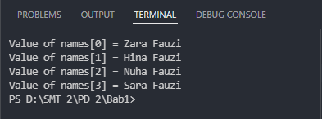**Output**

**Analisa Percobaan 8a, 8b, dan 8c**

Berdasarkan percobaan tersebut diketahui bahwa pada percobaan 8a(bagian atas)memiliki fungsi untuk mencetak nilai menggunakan array. Pada percobaan 8b(bagian tengah) memiliki fungsi untuk mencetak nilai menggunakan pointer. Pada percobaan 8c(bagian bawah) memiliki fungsi untuk mencetak nama menggunakan array pointer *names[].

1. Percobaan 9

**Source Code**

#include <iostream>

using namespace std;

int main ()

{

    system("cls");

    int var;

    int *ptr;

    int **pptr;

    var = 3000;

*// take the address of var*

    ptr = &var;

*// take the address of ptr using address of operator &*

    pptr = &ptr;

*// take the value using pptr*

    cout << "Value of var :" << var << endl;

    cout << "Value available at *ptr :" << *ptr << endl;

    cout << "Value available at **pptr :" << **pptr << endl;

    return 0;

}

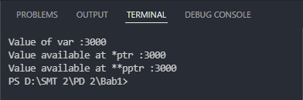**Output**

**Analisa**

Berdasarkan percobaan tersebut diketahui bahwa variabel var memiliki nilai 3000, variabel *ptr menunjuk nilai var, dan variabel **pptr menunjuk variabel *ptr yang menunjuk nilai var.

1. Percobaan 10a

**Source Code**

#include <iostream>

#include <ctime>

using namespace std;

void getSeconds(unsigned long *par);

int main ()

{

    system("cls");

    unsigned long sec; getSeconds( &sec );

*// print the actual value*

    cout << "Number of seconds :" << sec << endl;

    return 0;

}

void getSeconds(unsigned long *par)

{

*// get the current number of seconds*

    *par = time( NULL );

    return;

}

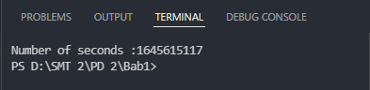**Output**

Percobaan 10b

**Source Code**

#include <iostream>

using namespace std;

*// function declaration:*

double getAverage(int *arr, int size);

int main ()

{

    system("cls");

*// an int array with 5 elements.*

    int balance[5] = {1000, 2, 3, 17, 50}; double avg;

*// pass pointer to the array as an argument.*

    avg = getAverage( balance, 5 ) ;

*// output the returned value*

    cout << "Average value is: " << avg << endl;

    return 0;

}

double getAverage(int *arr, int size)

{

    int i, sum = 0; double avg;

    for (i = 0; i < size; ++i)

    {

        sum += arr[i];

    }

    avg = double(sum) / size;

    return avg;

}

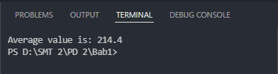**Output**

**Analisa Percobaan 10a dan 10b**

Berdasarkan percobaan tersebut diketahui bahwa percobaan 10a(Number of Seconds) memiliki fungsi untuk menghitung waktu menggunakan pointer yang berada pada fungsi terpisah. Percobaan 10b(Average value) memiliki fungsi untuk menghitung rata-rata array menggunakan pointer yang memiliki fungsi tersendiri